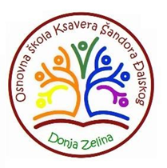
OŠ KSAVERA ŠANDORA ĐALSKOG
Dragutina Stražimira 24, 10382 Donja Zelina
Tel: 01/2065-019
E-mail: ured@os-ksdjalski-donjazelina.skole.hr
Web stranica Škole: http://os-ksdjalski-donjazelina.skole.hr/
KLASA: 112-02/22-01/14
URBROJ: 238-30-32-01-22-6
Donja Zelina, 17. studenog 2022. godine

PREDMET: Obavijest o rezultatu natječaja
- daje se

U skladu s člankom 24. Temeljnog kolektivnog ugovora za službenike i namještenike u javnim službama („Narodne novine“, broj 56/22) izvješćujemo kandidate kako je temeljem natječaja za radno mjesto učitelj/ica tjelesne i zdravstvene kulture na puno određeno radno vrijeme, 40 sati rada tjedno u OŠ Ksavera Šandora Đalskog u Donjoj Zelini – 1 izvršitelj/ica, koji je objavljen 29. 8. 2022. godine na mrežnoj stranici i oglasnoj ploči Hrvatskog zavoda za zapošljavanje i oglasnoj ploči Osnovne škole Ksavera Šandora Đalskog, Donja Zelina uz prethodnu suglasnost Školskog odbora od 17. studenog 2022. godine primljen Nikola Nikolac.

S poštovanjem,

RAVNATELJICA
Lidija Smrndić, mag. prim. educ.

